Приложение

ОТЧЕТ
об участии в онлайн уроке по финансовой грамотности

Город (район)__Татышлинский___________________________________________________
Дата _08.11.2019г.,14.11.2019г.,_
Тема_ Онлайн-урок : С деньгами на Ты или Зачем быть финансово грамотным? Финансовые инструменты и стратегии инвестирования.

№ п/п | Образовательное учреждение | Количество учащихся
1. | МБОУ СОШ с.Верхнекудашево | 14
2. | МБОУ СОШ с.Верхнекудашево | 19
ВСЕГО |  | 33

ФИО ответственного за проведение Недели финансовой грамотности в школе :Мухлисова Ляйсан Разиловна

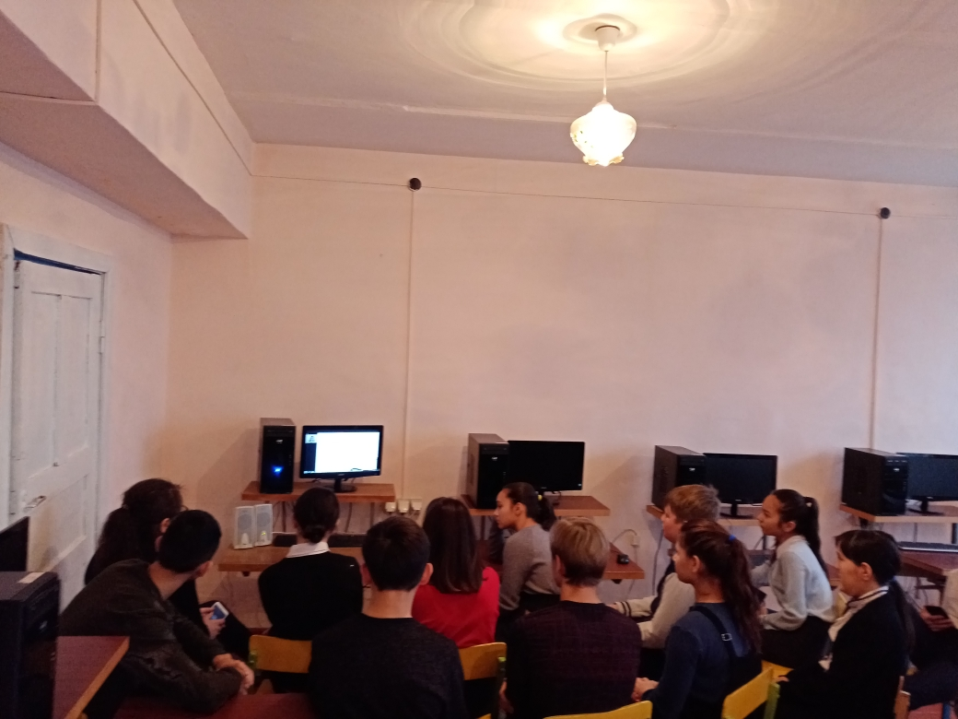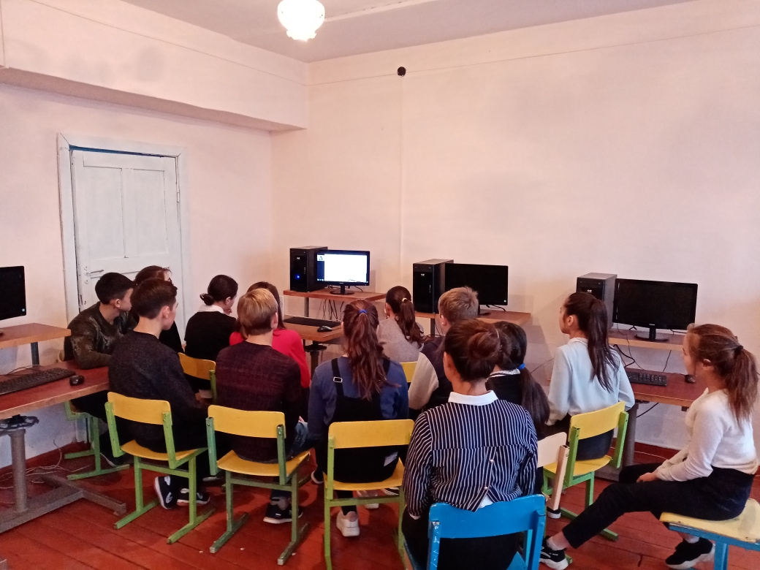

Исп.Шакирова З.С.

